
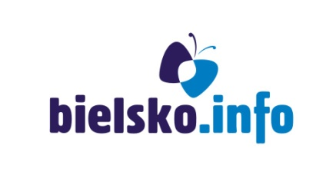

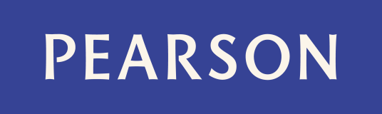
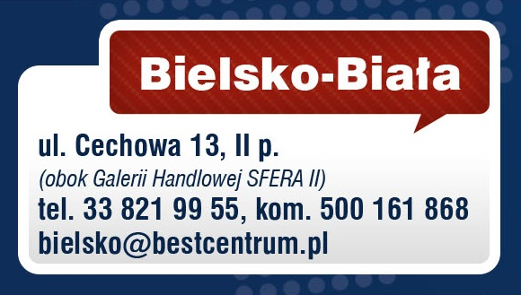

zaprasza na:
KONKURS PLASTYCZNY
DO WYGRANIA AŻ
12 DARMOWYCH SEMESTRALNYCH KURSÓW JĘZYKA ANGIELSKIEGO
oraz atrakcyjne nagrody rzeczowe

REGULAMIN KONKURSU
- Udział w konkursie wiąże się z akceptacją poniższego regulaminu.
- Organizatorem konkursu jest BEST CJO Dariusz Wiśniewski z siedzibą w Tychach, ul. Kopernika 1B.
- W konkursie mogą brać udział dzieci w wieku 7-10 lat.
- Akceptujemy prace w formie papierowej oraz elektronicznej.
- Prace należy dostarczyć do dnia 11.05.2017 włącznie, przy czym, w razie wysłania listem lub kurierem, liczy się data wpływu, a nie nadania.
- Zgłoszenia prac uczestników do konkursu, a także odbioru nagród dokonuje rodzic lub opiekun szkolny. W sytuacji gdy czynności te prowadzone są przez opiekuna szkolnego jest on zobowiązany przekazać nagrody rodzicom uczestnika w najszybszym możliwym czasie od chwili odbioru.
- Prace należy dostarczyć do oddziału BEST CJO w Bielsku Białej przy ulicy Cechowej 13 (godziny otwarcia na stronie www.bestcentrum.pl) lub przesłać pocztą elektroniczną na adres bielsko@bestcentrum.pl z dopiskiem „Konkurs plastyczny BEST CJO”.
- Do prac należy dołączyć następujące informacje:
- imię i nazwisko uczestnika
- numer i adres szkoły oraz numer klasy uczestnika
- datę urodzenia uczestnika
- imię i nazwisko, numer telefonu oraz adres e-mail pod którymi możemy skontaktować się z opiekunem uczestnika konkursu.
- oświadczenie pisemne (podpis rodzica lub opiekuna prawnego) o treści: „Akceptuję regulamin konkursu i wyrażam
zgodę na przetwarzanie danych osobowych moich oraz uczestnika, w tym ich publikacji, zgodnie z regulaminem”.
- Wyniki konkursu ogłoszone zostaną 15.05.2017r.
- Wyniki konkursu opublikowane zostaną na stronie www.bestcentrum.pl
- Po ogłoszeniu wyników z opiekunami zwycięzców nagród głównych skontaktuje się pracownik BEST CJO w celu omówienia dalszych kroków.
- Dwanaście równorzędnych nagród głównych to semestralny kurs języka angielskiego dla dzieci w wieku 7-10 lat (25 spotkań), który odbywać będzie się na terenie szkoły BEST CJO w Bielsku Białej (ul. Cechowa 13).
- Rozpoczęcie kursu językowego stanowiącego nagrodę główną, planowane jest na połowę października 2017 , natomiast odbiór nagrody musi nastąpić najpóźniej do 31.08.2017. Po tym terminie BEST CJO ma prawo przekazać nagrodę innym uczestnikom konkursu lub anulować nagrodę, według własnego uznania.
- Zwycięzcy nagrody głównej (działający przez swoich opiekunów), którzy zdecydują się na wzięcie udziału w kursie semestralnym zobowiązani są do zakupu w BEST CJO kompletu podręcznika i ćwiczeń w kwocie łącznej 100,00 zł, który będzie wykorzystywany w czasie trwania kursu.
- Zwycięzcy nagrody głównej zainteresowani kontynuacją kursu będą mieli możliwość wykupienia drugiego semestru w promocyjnej cenie. Ponadto, osoby, które podejmą decyzję o kontynuacji przed upływem pierwszego miesiąca kursu, otrzymają podręcznik i ćwiczenia (o których mowa w pkt. 14) gratis. Kontynuacja nie jest jednak obligatoryjna i każdy uczestnik ma prawo zakończyć kurs po 1-szym semestrze.
- Opiekunowie prawni, składający oświadczenie o akceptacji niniejszego regulaminu, wyrażają zgodę na przetwarzani danych osobowych swoich oraz reprezentowanych uczestników do celów organizacji konkursu i marketingu BEST CJO, jak również zgodę na upublicznienie imienia i nazwiska uczestnika oraz zdjęcia pracy na www.bestcentrum.pl, oraz w gazetce szkolnej DeBeściak w wypadku wygranej.
- Organizator zastrzega, iż nadesłane prace nie podlegają zwrotowi, nawet po zakończeniu konkursu, a ich własność oraz autorskie prawa majątkowe przechodzą na Organizatora, który w szczególności może zamieszczać je w interncie, czy też wykorzystywać w inny sposób dla potrzeb marketingowych prowadzonej przez siebie działalności.

